|  |  |
| --- | --- |
|  | **SOF205** |

### **Báo cáo Lab 2**

**Môn: Dự Án Mẫu C#**

Mã số sinh viên : PS16903

Họ tên sinh viên : Nguyễn Thành

Lớp : IT16318_3

Giảng viên : Lại Minh Đăng

# 1.Thiết kế ứng dụng

## Mô hình công nghệ ứng dụng

* + Database: là cơ sở dữ liệu chứa các dữ liệu liên quan đến quản lý bán hàng.
* + Ado.net: Nền tảng lập trình CSDL trong c# (Active Data Object .NET)
* Sử dụng 3 layer
* + Data Access Layer: Thao tác với database: connect, Get data table, Excutequery…
* + Bussiness Login Layer: Sử dụng DataAccessLayer để load Data và xử lý dữ liệu.
* + Persentation Logic Layer: Đóng vai trò như Controller thao tác dữ liệu trên control.
* + Application: dùng để cho người dùng thao tác, có thể hiện thị data, và nhận những yêu gửi lại về để sử lý.

APPLICATION

Persentation Logic Layer

Business Logic Layer

DATA ACCESS LAYER

ADO.NET

DATABASE

## Thực Thể

### Sơ đồ quan hệ thực thể (ERD)

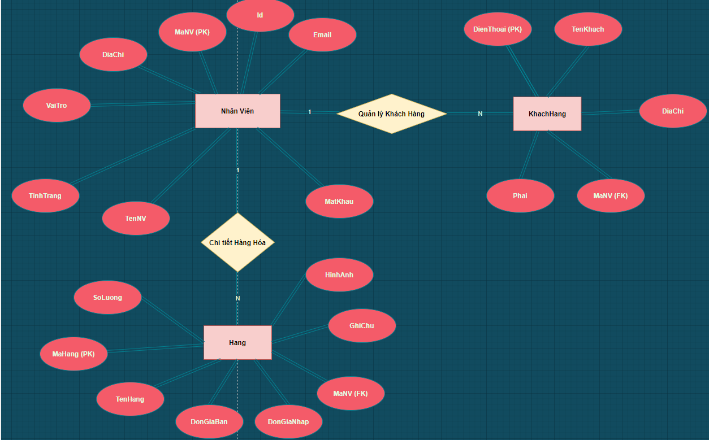

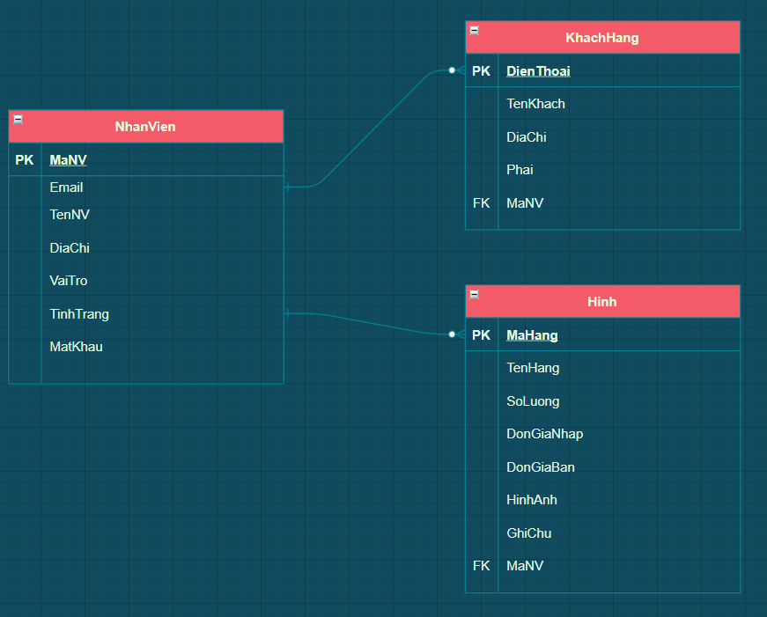

### Chi tiết thực thể

#### Thực thể Nhân viên

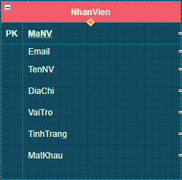

|  |  |  |
| --- | --- | --- |
| Thuộc tính | Kiểu dữ liệu | Mô tả |
| MaNV | String | Mã nhân viên |
| MatKhau | String | Mật khẩu |
| HoTen | String | Họ và tên nhân viên |
| VaiTro | Boolean | Vai trò gồm quản trị và nhân viên bình thường |
| TinhTrang | Boolean | Có hoặc không hoạt động |
| MatKhau | String | Mật Khẩu |

#### Thực thể khách hàng

|  |  |  |
| --- | --- | --- |
| Thuộc tính | Kiểu dữ liệu | Mô tả |
| DienThoai | String | Số điện thoại của khách hàng |
| TenKhach | String | Tên Khách hàng |
| DiaChi | String | Địa chỉ khách hàng |
| Phai | String | Khách hàng là nam hay nữ |
| MaNV | String | Mã Nhân viên đang quản lý khách hàng |

#### Thực thể hàng

|  |  |  |
| --- | --- | --- |
| Thuộc tính | Kiểu dữ liệu | Mô tả |
| MaHang | Int | Mã hàng |
| TenHang | String | Tên Hàng |
| SoLuong | Int | Số lượng nhập |
| DonGiaBan | Float | Số giá bán ra |
| DonGiaNhap | Float | Đơn giá nhập vào |
| HinhAnh | String | Hình đại diện sản phẩm |
| GhiChu | String | Ghi chú |
| MaNV | String | Mã nhân viên khi đăng nhập |

# Giao diện

## Sơ đồ tổ chức giao diện

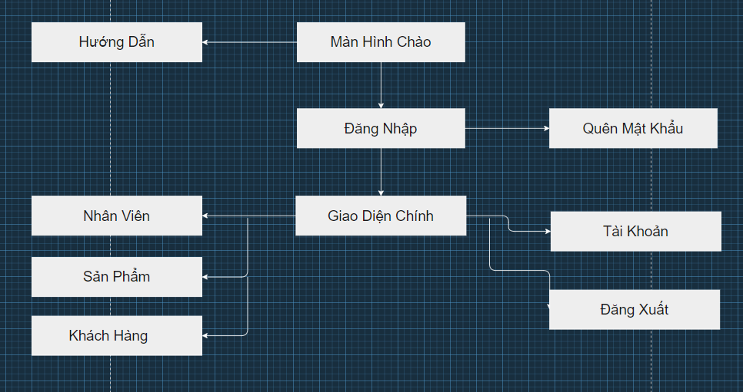

* Khi nhân viên vào sẽ có màn hình main chào và có các button được hoạt động là đăng nhập, Hướng dẫn sau khi đăng nhập thành công thì tiến hành vào giao diện chính gồm có menu quản lý gồm: quản lý nhân viên, sản phẩm và khách hàng. Ngoài ra còn có tài khoản, đăng xuất.

## Giao diện cửa sổ chính

**Giao diện:**

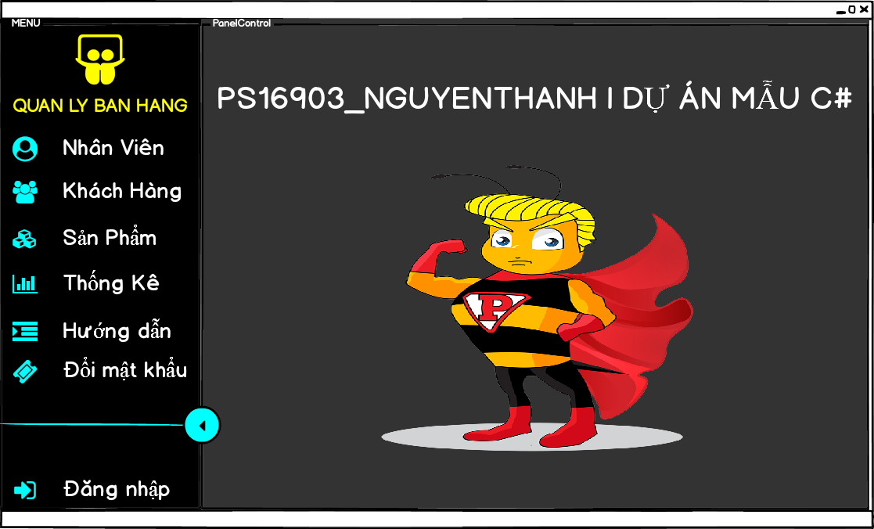

**Mô tả hoạt động**

|  |  |  |  |
| --- | --- | --- | --- |
| TT | Điều khiển | Sự kiện | Mô tả hoạt động |
| 1 | Cửa sổ | Load | Thực hiện ẩn các button cần phải đăng nhập mới hoạt động |
| 2 | PanelControl | AddControl | Hiển thị các control con trong panelcontrol gồm: usercontrol đăng nhập, usercontrol nhân viên… |
| 3 | [Đăng nhập] | Click | Add usercontrol đăng nhập vào panelcontrol |
| 4 | [Đổi mật khẩu] | Click | Hiển thị usercontrol dổi mk vào panelcontrol |
| 5 | [Hướng dẫn] | Click | Open file document |
| 6 | [Thống kê] | Click | Hiển thị usercontrol thống kê vào panelcontrol |
| 7 | [Sản phẩm] | Click | Hiển thị usercontrol sản phẩm vào panelcontrol |
| 8 | [Nhân viên] | Click | Hiển thị usercontrol nhân viên vào panelcontrol |
| 9 | [Khách hàng] | Click | Hiển thị usercontrol KH vào panelcontrol |

## Giao diện chức năng

## User Control quản lý nhân viên

**Giao diện**

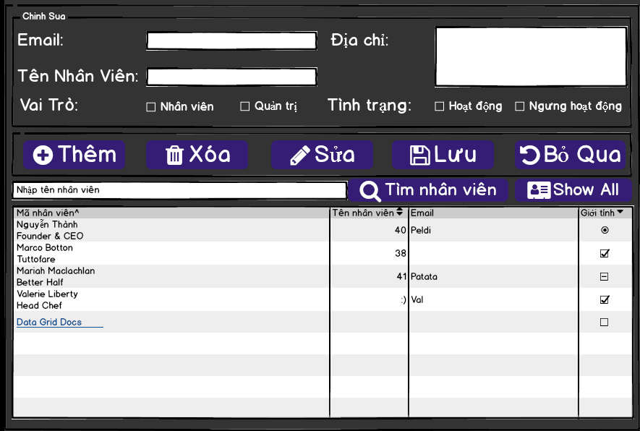

**Mô tả hoạt động**

|  |  |  |  |
| --- | --- | --- | --- |
| TT | Điều khiển | Sự kiện | Mô tả hoạt động |
| 1 | Cửa sổ | FormLoad | Hiển thị tất cả nhân viên lên bảng |
| 2 | [Thêm] | Click | Kích hoạt trạng thái cho nhập dữ liệu vào các điều kiển |
| 3 | [Lưu] | Click | Validation, Thêm vào CSDL một nhân viên mới với dữ liệu nhập từ form |
| 4 | [Sửa] | Click | Validation, Cập nhật thông tin nhân viên đang xem trên form vào CSDL |
| 4 | [Xóa] | Click | Xóa nhân viên có mã đang xem trên form |
| 5 | [Bỏ Qua] | Click | Xóa trắng form |
| 6 | [Show all] | Click | Hiển thị thông tin của toàn bộ nhân viên |
| 7 | [Tìm kiếm nhân viên] | Click | Tìm kiếm nhân viên theo tên nhân viên |

## User Control quản lý KhachHang

**Giao diện:**

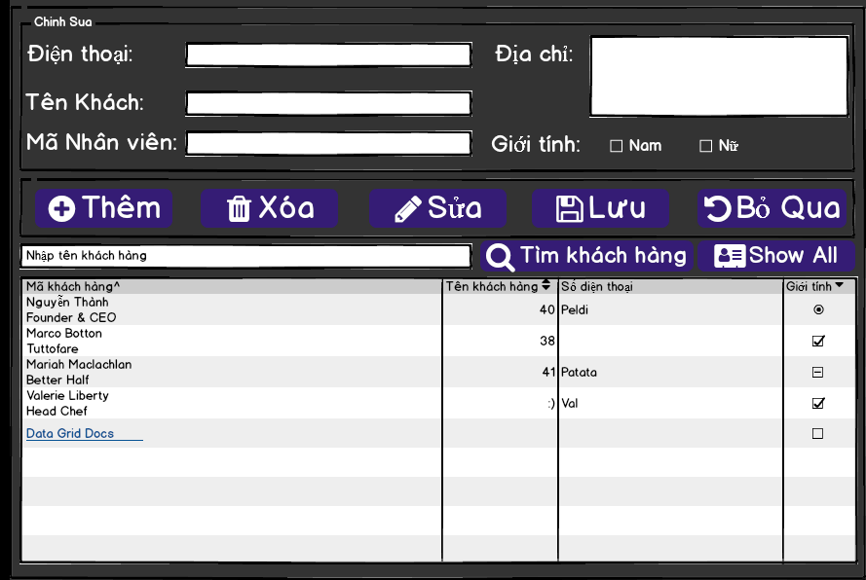

**Mô tả hoạt động:**

|  |  |  |  |
| --- | --- | --- | --- |
| TT | Điều khiển | Sự kiện | Mô tả hoạt động |
| 1 | Cửa sổ | FormLoad | Hiển thị tất cả khách hàng lên bảng |
| 2 | [Thêm] | Click | Kích hoạt trạng thái cho nhập dữ liệu vào các điều kiển |
| 3 | [Lưu] | Click | Validation, Thêm vào CSDL một khách hàng mới với dữ liệu nhập từ form |
| 4 | [Sửa] | Click | Validation, Cập nhật thông tin khách hàng đang xem trên form vào CSDL |
| 4 | [Xóa] | Click | Xóa khách hàng có mã đang xem trên form |
| 5 | [Bỏ Qua] | Click | Xóa trắng form |
| 6 | [Show all] | Click | Hiển thị thông tin của toàn bộ khách hàng |
| 7 | [Tìm kiếm khách hàng] | Click | Tìm kiếm nhân viên theo tên khách hàng |

## UserControl quản lý Hang

**Giao diện:**

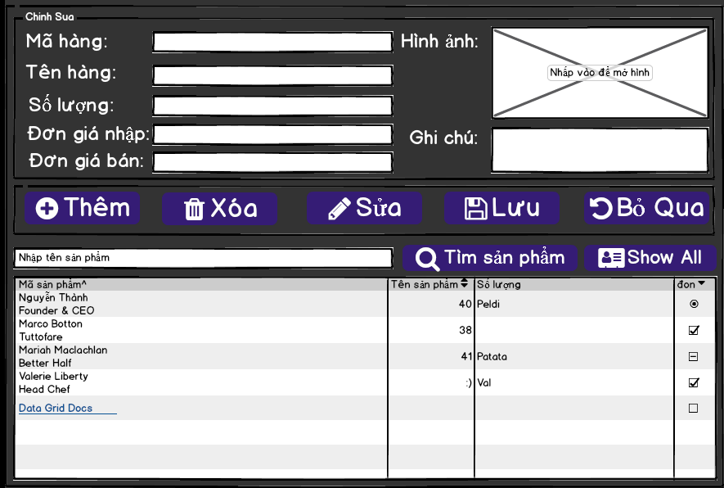

**Mô tả hoạt động:**

|  |  |  |  |
| --- | --- | --- | --- |
| TT | Điều khiển | Sự kiện | Mô tả hoạt động |
| 1 | Cửa sổ | FormLoad | Hiển thị tất cả sản phẩm lên bảng |
| 2 | [Thêm] | Click | Kích hoạt trạng thái cho nhập dữ liệu vào các điều kiển |
| 3 | [Lưu] | Click | Validation, Thêm vào CSDL một sản phẩm mới với dữ liệu nhập từ form |
| 4 | [Sửa] | Click | Validation, Cập nhật thông tin khách hàng đang xem trên form vào CSDL |
| 4 | [Xóa] | Click | Xóa sản phẩm có mã đang xem trên form |
| 5 | [Bỏ Qua] | Click | Xóa trắng form |
| 6 | [Show all] | Click | Hiển thị thông tin của toàn bộ sản phẩm |
| 7 | [Tìm kiếm sản phẩm] | Click | Tìm kiếm nhân viên theo tên sản phẩm |

## UserControl đăng nhập

**Giao diện**

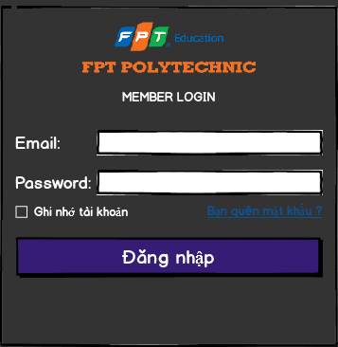

**Mô tả hoạt động**

|  |  |  |  |
| --- | --- | --- | --- |
| TT | Điều khiển | Sự kiện | Mô tả hoạt động |
| 1 | Cửa sổ | FormLoad | Kiểm tra đã đăng nhập và ghi nhớ tài khoản hay chưa nếu có thì tự động điền email và password. |
| 2 | [Ghi nhớ tài khoản] | Click | Lưu email và password vào setting của phần mềm |
| 3 | [Bạn quên mật khẩu?] | Click | Gửi password mới về email với điều kiện là đã nhập email. |
| 4 | [Đăng nhập] | Click | Kiểm tra tài khoản và tiến hành vào giao diện chính |

## UserControl đổi mật khẩu

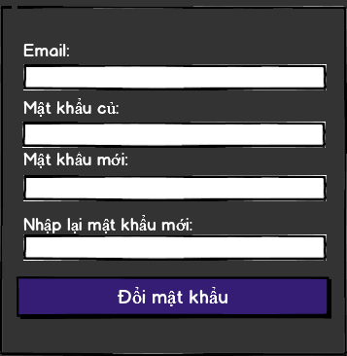**Giao diện:**

**Mô tả hoạt động:**

|  |  |  |  |
| --- | --- | --- | --- |
| TT | Điều khiển | Sự kiện | Mô tả hoạt động |
| 1 | Cửa sổ | FormLoad | Hiển thị email lên |
| 4 | [Đổi mật khẩu] | Click | Đổi mật khẩu. |

# Thực hiện dự án

## Tạo giao diện winform

### A. Cửa sổ chính

**Giao diện**

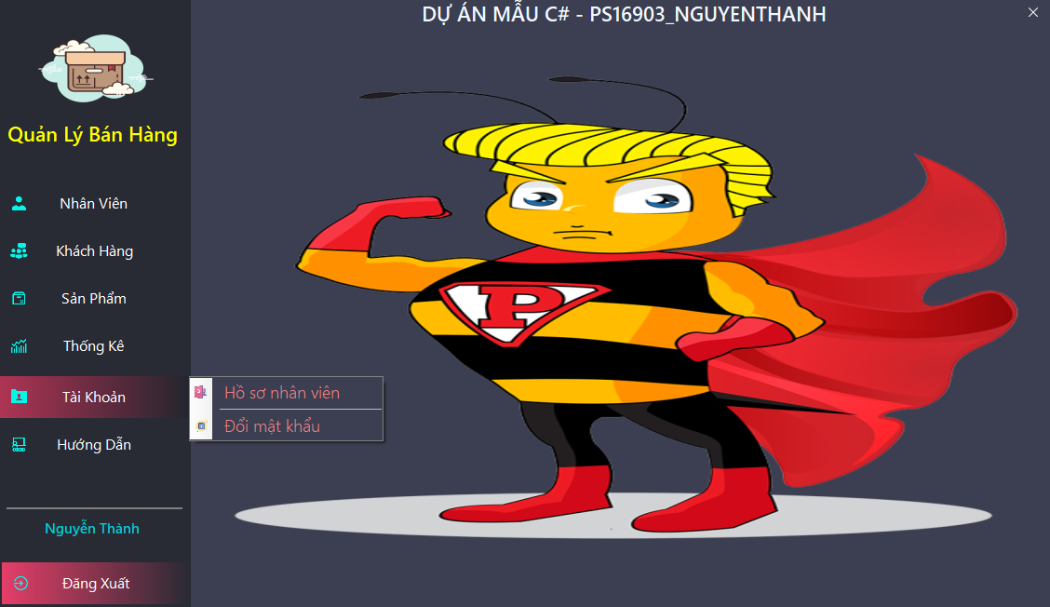

**Đặt tên các điều khiển**

|  |  |  |  |  |
| --- | --- | --- | --- | --- |
| TT | Điều khiển | Giá trị Name | Giá trị text | image/logo |
| 1 | Panel | panelControl |  | Fpt.png |
|  | … | panelMenu |  |  |
| 2 | Label | lblTieuDe | Dự án mẩu C# |  |
|  | … | lblNameNhanVien |  |  |
| 3 | button | btnNhanvien | Nhân Viên | User_48px.png |
|  | … | btnKhachHang | Khách Hàng | people_working_together_48px.png |
|  | … | btnSanPham | Sản Phẩm | Product_64px.png |
|  | … | btnThongKe | Thống Kê | Combo_chart_64px.png |
|  |  | btnTaiKhoan | Tài Khoản | Taikhoan.png |
|  | ... | btnHuongDan | Hướng Dẫn | Classroom_64px.png |
|  | ... | btnDangNhap | Đăng Nhập | Login_64px.png |
|  | ... | btnDangXuat | Đăng Xuất | Logout_64px.png |
| 4 | Picturebox | pcbIcon |  | Product_500px.png |
| 5 | ContextMenuStrip | menuHuongDan |  |  |
| 5.1 | item menu | ItemHuongDan | Hướng dẫn sử dụng | Huongdan.png |
| 5.2 | item menu | itemGioiThieu | Giới thiệu phần mềm | Gioithieu.png |
|  | … | menuTaiKhoan |  |  |
|  | Item Menu | itemHoSo | Hồ sơ nhân viên | Hoso.png |
|  | Item Menu | itemDoiMatKhau | Đổi mật khẩu | Password_reset_64px.png |

### Các cửa sổ quản lý

#### Cửa sổ quản lý nhân viên (NhanVien)

**Giao diện**

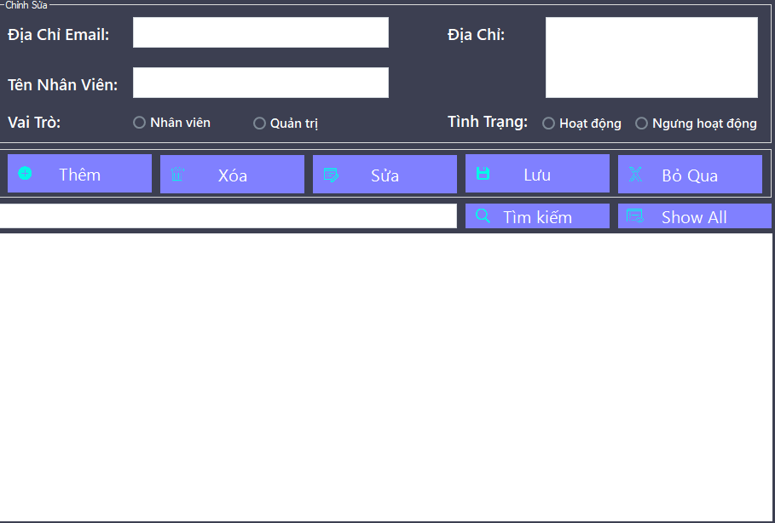

**Đặt tên các điều khiển**

|  |  |  |  |  |
| --- | --- | --- | --- | --- |
| TT | Điều khiển | Giá trị Name | Giá trị text | image/logo |
| 1 | TextBox | txtEmail |  |  |
|  | … | txtTenNhanVien |  |  |
|  | … | txtDiaChi |  |  |
|  | … | txtTimKiem |  |  |
| 2 | Radio | rdoNhanVien | Nhân Viên |  |
|  | … | rdoQuanTri | Quản trị |  |
|  | … | rdoNgungHoatDong | Ngưng hoạt động |  |
|  | … | rdoHoatDong | Hoạt Động |  |
| 3 | Button | btnThem | Thêm | them.png |
|  | … | btnXoa | Xóa | xoa.png |
|  | … | btnSua | Sửa | sua.png |
|  | … | btnLuu | Lưu | luu.png |
|  | … | btnBoQua | Bỏ Qua | boqua.png |
|  | … | btnTimKiem | Tìm Kiếm | Timkiem.png |
|  | … | btnShowAll | Show ALL | Showall.png |
| 4 | Datagridview | dataGridViewNhanVien |  |  |

#### Cửa sổ quản lý khách hàng

**Giao diện**

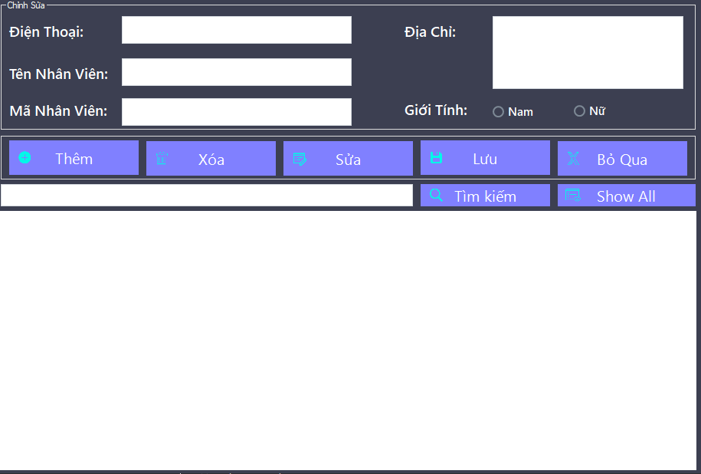

**Đặt tên các điều khiển**

|  |  |  |  |  |
| --- | --- | --- | --- | --- |
| TT | Điều khiển | Giá trị Name | Giá trị text | image/logo |
| 1 | TextBox | txtSoDienThoai |  |  |
|  | … | txtTenNhanVien |  |  |
|  | … | txtMaNhanVien |  |  |
|  | ... | txtDiaChi |  |  |
|  | … | txtTimKiem |  |  |
| 2 | Radio | rdoNam | Nam |  |
|  | … | rdoNu | Nữ |  |
| 3 | Button | btnThem | Thêm | them.png |
|  | … | btnXoa | Xóa | xoa.png |
|  | … | btnSua | Sửa | sua.png |
|  | … | btnLuu | Lưu | luu.png |
|  | … | btnBoQua | Bỏ Qua | boqua.png |
|  | … | btnTimKiem | Tìm Kiếm | Timkiem.png |
|  | … | btnShowAll | Show ALL | Showall.png |
| 4 | Datagridview | dataGridViewKhachHang |  |  |

#### Cửa sổ quản lý hàng

**Giao diện**

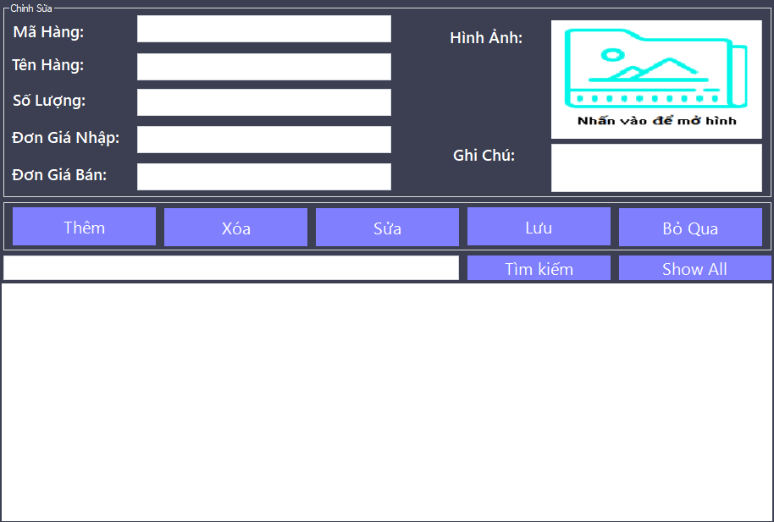

**Đặt tên các điều khiển**

|  |  |  |  |  |
| --- | --- | --- | --- | --- |
| TT | Điều khiển | Giá trị Name | Giá trị text | image/logo |
| 1 | TextBox | txtMaHang |  |  |
|  | … | txtTenHang |  |  |
|  | … | txtSoLuong |  |  |
|  | … | txtDonGiaNhap |  |  |
|  | ... | txtDonGiaBan |  |  |
|  | ... | txtGhiChu |  |  |
| 2 | Button | btnThem | Thêm | them.png |
|  | … | btnXoa | Xóa | xoa.png |
|  | … | btnSua | Sửa | sua.png |
|  | … | btnLuu | Lưu | luu.png |
|  | … | btnBoQua | Bỏ Qua | boqua.png |
|  | … | btnTimKiem | Tìm Kiếm | Timkiem.png |
|  | … | btnShowAll | Show ALL | Showall.png |
| 3 | Datagridview | dataGridViewHang |  |  |
| 4 | picturebox | pcbSanPham |  | Pic.png |

#### Cửa sổ đổi mật khẩu

**Giao diện**

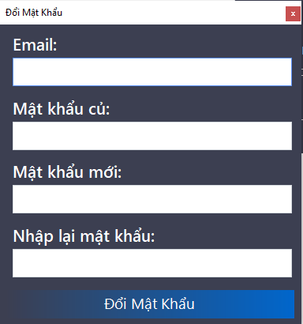

**Đặt tên các điều khiển**

|  |  |  |  |  |
| --- | --- | --- | --- | --- |
| TT | Điều khiển | Giá trị Name | Giá trị text | image/logo |
| 1 | TextBox | txtEmail |  |  |
|  | … | txtMatKhauCu |  |  |
|  | … | txtMatKhauMoi |  |  |
|  | … | txtMatKhauMoi2 |  |  |
| 2 | Button | btnDoiMatKhau | Đổi mật khẩu |  |

#### Cửa sổ Đăng nhập

**Giao diện**

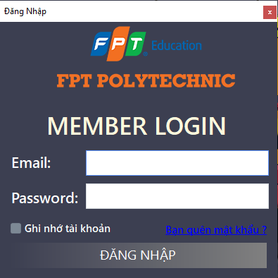

**Đặt tên các điều khiển**

|  |  |  |  |  |
| --- | --- | --- | --- | --- |
| TT | Điều khiển | Giá trị Name | Giá trị text | image/logo |
| 1 | TextBox | txtEmail |  |  |
|  | … | txtMatKhau |  |  |
| 2 | CheckBox | chkGhiNho | Ghi nhớ tài khoản |  |
| 3 | LinkLabel | llblQuenMatKhau | Bạn quên mật khẩu? |  |
| 4 | Button | btnDangNhao | Đăng Nhập |  |

# Tạo CSDL với SQL Server

## Sơ đồ quan hệ

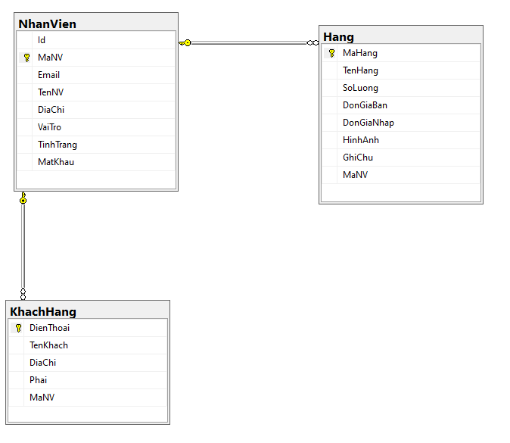

## Chi tiết các bảng

* Bảng NhanVien

**Cấu trúc bảng**

|  |  |  |  |
| --- | --- | --- | --- |
| **Tên cột** | **Kiểu dữ liệu** | **Ràng buộc** | **Mô tả** |
| ID | Int | Tự tăng | Số thứ tự |
| MaNV | VARCHAR(20) | PK, NOT NULL | Mã nhân viên |
| Email | VARCHAR(50) | NOT NULL | Email dùng để đăng nhập, phục hồi |
| TenNV | VARCHAR(50) | NOT NULL | Tên nhân viên |
| DiaChi | NVARCHAR(100) | NOT NULL | Địa chỉ Email |
| VaiTro | TINYINT | NOT NULL | Nhân viên hay quản lý |
| TinhTrang | TINYINT | NOT NULL | Có hoạt động hoặc không hoạt động |

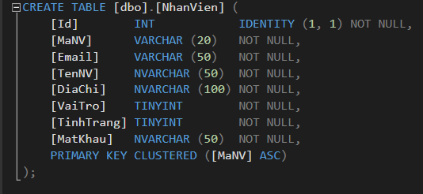**Mã lệnh tạo bảng**

* Bảng KhachHang

**Cấu trúc bảng**

|  |  |  |  |
| --- | --- | --- | --- |
| **Tên cột** | **Kiểu dữ liệu** | **Ràng buộc** | **Mô tả** |
| DienThoai | VARCHAR(15) | PK, NOT NULL | Số điện thoại khách hàng |
| TenKhach | NVARCHAR(50) | NOT NULL | Tên khách hàng |
| DiaChi | NVARCHAR(100) | NOT NULL | Địa chỉ của khách hàng |
| Phai | NVARCHAR(3) | NOT NULL | Phái khách hàng |
| MaNV | VARCHAR(20) | FK,NOT NULL | Mã nhân viên khi đăng nhập |

**Mã lệnh tạo bảng**

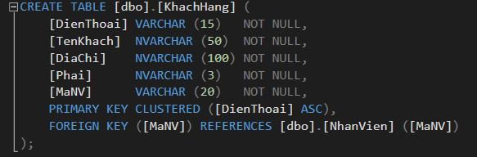

* Bảng Hang

**Cấu trúc bảng**

|  |  |  |  |
| --- | --- | --- | --- |
| **Tên cột** | **Kiểu dữ liệu** | **Ràng buộc** | **Mô tả** |
| MaHang | Int | PK, Tự động tăng | Mã Hàng |
| TenHang | NVARCHAR(50) | NOT NULL | Tên hàng |
| SoLuong | INT | NOT NULL | Số lượng hàng |
| DonGiaBan | FLOAT(53) | NOT NULL | Đơn giá bán ra |
| DonGiaNhap | FLOAT(53) | NOT NULL | Đơn giá nhập vào |
| HinhAnh | VARCHAR(400) | NOT NULL | Hình ảnh sản phẩm |
| GhiChu | NVARCHAR(20) | NOT NULL | Ghi chú sản phẩm |
| MaNV | VARCHAR(20) | FK,NOT NULL | Mã nhân viên khi đăng nhập |

**Mã lệnh tạo bảng**

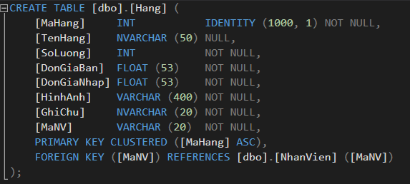

|  |
| --- |
|  |

## Thủ tục lưu

* Sp_ChangePwd()

|  |  |
| --- | --- |
| **Mã nguồn** |  |
| **Mô tả** | Proc này được sử dụng cập nhật mật khẩu |
| **Tham số** | @email: email nhân viên , @oPwd: Password cũ, @nPwd: Password mới |
| **Kết quả** | Trả về 1: true, 0: false kết quả của thay đổi mật khẩu |

* Sp_DangNhap()

|  |  |
| --- | --- |
| **Mã nguồn** |  |
| **Mô tả** | Proc này được sử dụng kiểm tra thông tin đăng nhập |
| **Tham số** | @email: email nhân viên , @matkhau: mật khẩu nhân viên |
| **Kết quả** | Trả về 1: true, 0: false kết quả của thông tin đăng nhập |

* Sp_DanhSachHang()

|  |  |
| --- | --- |
| **Mã nguồn** |  |
| **Mô tả** | Proc này giúp lấy được danh sách hàng |
| **Tham số** |  |
| **Kết quả** | Danh sách Sản phẩm |

* Sp_DanhSachKhach()

|  |  |
| --- | --- |
| **Mã nguồn** |  |
| **Mô tả** | Proc này giúp lấy được danh sách khách hàng |
| **Tham số** |  |
| **Kết quả** | Danh sách khách hàng |

* Sp_DanhSachNhanVien()

|  |  |
| --- | --- |
| **Mã nguồn** |  |
| **Mô tả** | Proc này giúp lấy được danh sách nhân viên |
| **Tham số** |  |
| **Kết quả** | Danh sách nhân viên |

* Sp_DeleteDataFromHang()

|  |  |
| --- | --- |
| **Mã nguồn** |  |
| **Mô tả** | Proc này giúp xóa một sản phẩm |
| **Tham số** | @mahang: mã hàng của sản phẩm |
| **Kết quả** | True hoặc false |

* Sp_DeleteDataFromKhach()

|  |  |
| --- | --- |
| **Mã nguồn** |  |
| **Mô tả** | Proc này giúp xóa một khách |
| **Tham số** | @DienThoai: điện thoại khách hàng |
| **Kết quả** | True hoặc false |

* Sp_DeleteDataFromNhanVien()

|  |  |
| --- | --- |
| **Mã nguồn** |  |
| **Mô tả** | Proc này giúp xóa một nhân viên |
| **Tham số** | @Email: email của nhân viên |
| **Kết quả** | True hoặc false |

* Sp_InsertDataKhach()

|  |  |
| --- | --- |
| **Mã nguồn** |  |
| **Mô tả** | Proc này giúp thêm khách hàng mới |
| **Tham số** | @dienThoai, @DiaChi, @Phai, @Email |
| **Kết quả** | Count |

* Sp_InsertDataHang()

|  |  |
| --- | --- |
| **Mã nguồn** |  |
| **Mô tả** | Proc này giúp thêm sản phẩm mới |
| **Tham số** | @tenHang, @soLuong, @Dongiaban , @dongianhap, @hinhanh,@ghichu, @email |
| **Kết quả** | Count |

* Sp_InsertDataNhanVien()

|  |  |
| --- | --- |
| **Mã nguồn** |  |
| **Mô tả** | Proc này giúp thêm nhân viên mới |
| **Tham số** | @email , @tennv , @diachi, @vaitro, @tinhtrang |
| **Kết quả** | Count |

* Sp_SearchHang()

|  |  |
| --- | --- |
| **Mã nguồn** |  |
| **Mô tả** | Proc này giúp trả một danh sách hàng theo tên hàng |
| **Tham số** | @tenhang: tên của sản phẩm |
| **Kết quả** | Danh sách Sản phẩm |

* Sp_SearchKhach()

|  |  |
| --- | --- |
| **Mã nguồn** |  |
| **Mô tả** | Proc này giúp trả một danh sách khách hàng theo tên khách hàng |
| **Tham số** | @tenkhach: tên của khách hàng |
| **Kết quả** | Danh sách khách hàng |

* Sp_SearchNhanVien()

|  |  |
| --- | --- |
| **Mã nguồn** |  |
| **Mô tả** | Proc này giúp trả một danh sách nhân viên theo tên nhân viên |
| **Tham số** | @tenkhach: tên của nhân viên |
| **Kết quả** | Danh sách nhân viên |

* Sp_UpdateHang()

|  |  |
| --- | --- |
| **Mã nguồn** |  |
| **Mô tả** | Proc này giúp cập nhật sản phẩm |
| **Tham số** | @mahang, @tenhang, @soluong,@dongianhap,@dongiaban,@hinhanh,@ghichu |
| **Kết quả** | Count |

* Sp_UpdateKhach()

|  |  |
| --- | --- |
| **Mã nguồn** |  |
| **Mô tả** | Proc này giúp cập nhật khách hàng |
| **Tham số** | @dienThoai , @tenKhach, @diaChi, @phai |
| **Kết quả** | Count |

* Sp_UpdateNhanVien()

|  |  |
| --- | --- |
| **Mã nguồn** |  |
| **Mô tả** | Proc này giúp cập nhật nhân viên |
| **Tham số** | @email, @tennv, @diachi , @vaitro, @tinhtrang |
| **Kết quả** | Count |

* Sp_LayVaiTroNV()

|  |  |
| --- | --- |
| **Mã nguồn** |  |
| **Mô tả** | Proc này giúp lấy vai trò của nhân viên |
| **Tham số** | @email: email của nhân viên |
| **Kết quả** | True hoặc false |

* Sp_QuenMatKhau()

|  |  |
| --- | --- |
| **Mã nguồn** |  |
| **Mô tả** | Proc này giúp kiểm tra email của nhân viên trước khi đổi pass |
| **Tham số** | @email: email của nhân viên |
| **Kết quả** | True hoặc false |

* Sp_ThongKeSP()

|  |  |
| --- | --- |
| **Mã nguồn** |  |
| **Mô tả** | Proc này giúp thống kê sản phẩm mà nhân viên quản lý |
| **Tham số** |  |
| **Kết quả** | Danh sách thống kê nhân viên đang quản lý sản phẩm |

* Sp_ThongKeSP()

|  |  |
| --- | --- |
| **Mã nguồn** |  |
| **Mô tả** | Proc này giúp thống kê số lượng sản phẩm |
| **Tham số** |  |
| **Kết quả** | Danh sách thống kê sản phẩm |